**1-ОР-22, 05.11.2024**

**Тема: Поставка, хранение и подготовка машины и оборудования к монтажу.**

**Задание:** 1. Изучить теоретический материал

Поставка машины и оборудования

Габаритное оборудование поставляют в собранном виде, а негабаритное – укрупненными блоками. В первую очередь поставляют подъемно-транспортное оборудование для производства монтажных работ.

В комплект поставки машины входит следующая техническая документация:

– паспорт;

– техническая инструкция (руководство) по эксплуатации,

– формуляры с результатами контрольной сборки и испытаний,

– маркировочные ведомости, определяющие порядок сборки,

– сопроводительно-транспортные документы с указанием наименования и количества отгруженного оборудования.

При поступлении машины проверяют:

– техническую документацию,

– комплектность,

– исправность деталей и узлов,

– наличие заводских пломб, пробок и заглушек.

При обнаружении недостатков заказчик составляет коммерческий акт для предъявления рекламации заводу-изготовителю.

Хранение оборудования

Поставляемое оборудование (детали, узлы и механизмы) перед монтажом размещают непосредственно на монтажной площадке либо вне её, в специально отведенных местах и помещениях. В любом случае для хранения оборудования обеспечивают необходимые условия, соответствующие требованиям завода-изготовителя и монтажной организации.

По способу хранения оборудование делят на 4 группы.

Первая группа. Оборудование, нечувствительное к атмосферным осадкам и температурным колебаниям. Его хранят на открытых площадках. К этой группе относят металлоконструкции, трубопроводы, необработанные детали.

Вторая группа. Оборудование, чувствительное к атмосферным осадкам и нечувствительное к температурным колебаниям. Его хранят в полузакрытых складах. Это базовые детали, узлы с подшипниками скольжения, машины и механизмы, не имеющие встроенного электрооборудования.

Третья группа. Оборудование, чувствительное к резким температурным колебаниям (канаты, пневмо-гидро-цилиндры, детали с обработанными поверхностями). Оборудование хранят в плотно закрытых помещениях.

+Четвертая группа. Оборудование, чувствительное к осадкам и перепадам температуры (подшипники качения и жидкостного трения, конвейерные резинотканевые ленты, тормозные системы, механизмы со встроенным электрооборудованием). Его хранят в закрытых утепленных складах.

Оборудование хранят в заводской упаковке, обеспечивая доступ к нему для периодического осмотра и контроля.

Подготовка оборудования к монтажу

В процессе подготовки оборудование подвергается предмонтажной ревизии и укрупненной сборке. Во время ревизии производят расконсервацию оборудования, продувку деталей и отверстий сжатым воздухом. Устраняют выявленные дефекты.

Расконсервацию выполняют продувкой паром либо сухим горячим воздухом с последующей промывкой горячим маслом при температуре 70–80 ºС. Часто используют погружение в индустриальное масло, нагретое до 150 ºС. Поврежденные места очищают, смазывают и при необходимости окрашивают.

Передача оборудования производится в соответствии с графиком и заявками монтажной организации. Вместе с оборудованием передается также и техническая документация на монтаж.

При передаче оборудования в монтаж проверяют следующее;

– соответствие оборудования проекту;

– выполнение заводом-изготовителем контрольной сборки, обкатки, стендовых и других испытаний;

– комплектность оборудования;

– отсутствие повреждений и дефектов, сохранность защитных покрытий;

– комплектность технической документации заводов-изготовителей, необходимой для производства монтажных работ.

+Передачу и приемку оборудования оформляют актом, после подписания которого ответственность за сохранность оборудования возлагается на монтажную организацию до сдачи его в эксплуатацию.

Устройство и оборудование монтажной площадки

В подготовительный период входят работы по устройству и оборудованию монтажной площадки. Место для монтажной площадки выбирают в непосредственной близости от будущего забоя и как можно ближе к ремонтно-механической базе предприятия, где при необходимости могут быть изготовлены монтажные приспособления, детали и инструменты [3].

Кроме того, следует учитывать транспортные коммуникации (железнодорожные, автомобильные и речные) и линии электропередачи, т.к. они должны быть наименьшей протяженности для обслуживания работ на монтажной площадке.

Горные машины массой до 400 т обычно монтируют на площадке с песчано-гравийным покрытием. Оборудование, масса которого превышает 400 т, монтируют на площадке с бетонным покрытием.

Размеры площадок должны обеспечивать свободное и удобное для монтажа размещение узлов машины и монтажного оборудования (табл. 2).

Таблица 2

*Минимальные размеры монтажной площадки для горных машин*

|  |  |  |  |  |
| --- | --- | --- | --- | --- |
| Тип горного оборудования | Масса, т | Длина, м | Ширина, м | Покры-тие |
| ЭКГ – 5А (Б) | 197 | 40 – 50 | 20 – 30 | ПГ |
| ЭКГ – 8И, ЭКГ – 10 | 370/390 | 60 – 75 | 30 – 45 | ПГ |
| ЭКГ – 12,5 ЭКГ – 15 | 660/700 | 75 – 80 | 40 – 50 | Б |
| ЭШ – 10/70, ЭШ – 15/90 | 688/725 | 75 – 80 | 25 – 30 | Б |
| ЭР – 1250, ЭРП - 1250 | 675/1360 | 150–180 | 60 – 80 | Б |
| ЭРШРД – 5250, ЭРШРД – 5000 | 4100/4900 | 200–220 | 90 – 110 | Б |
| Драга 250 ДС* | 1950 | 70 – 75 | 60 – 65 | К |
| Драга ОМ – 431* | 3252 | 105–110 | 85 – 90 | К |
| Драга 600 Д* | 10331 | 110–115 | 100 – 105 | К |

Примечание. *- обозначенные размеры по поверхности котлована, ПГ песчано-гравийное покрытие, Б – бетонное покрытие, К – котлован.

Площадке не должны угрожать обвалы, оползни и грунтовые воды. Она должна находиться в непосредственной близости от буровзрывных работ.

Монтажная площадка должна быть оборудована тупиковой железнодорожной сетью, системой снабжения электроэнергией напряжением 380 В для питания подъемно-транспортного и технологического оборудования и 6000-10000 В для испытания и наладки электрооборудования машины, временными складскими помещениями для хранения узлов, инструментов и приспособлений, складами для горюче-смазочных и строительных материалов, бытовыми помещениями и осветительными установками (рис. 2).

На монтажной площадке находятся служебные помещения, предназначенные для руководства монтажной организации, предприятия-заказчика и представителей фирм - поставщиков горной техники (шеф-инженер и др.).

Монтажная площадка должна быть оборудована охранной сигнализацией и противопожарными средствами, обеспечивающими круглогодичную гарантированную защиту работников, техники, помещений, оборудования и средств от возникновения пожаров. При этом особое внимание должно быть уделено сварочным постам, складам с лесоматериалами, топливом и горюче-смазочными веществами.

Р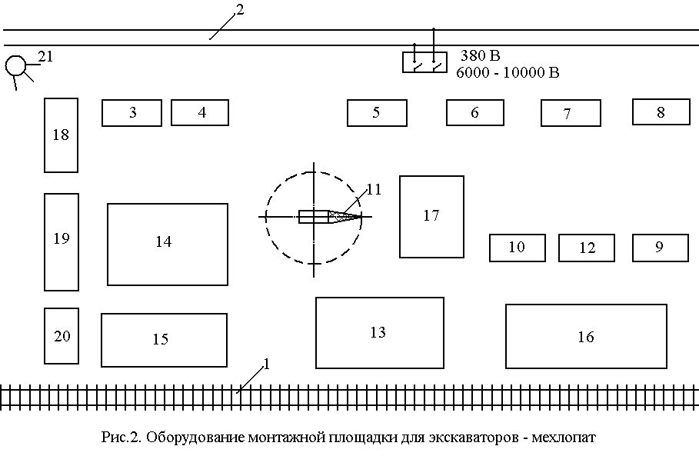ис. 2. Оборудование монтажной площадки для экскаваторов-мехлопат:

1 – железнодорожный путь; 2 – электросеть; 3 – управление монтажной организации; 4 – управление заказчика; 5 – ремонтно-механические мастерские; 6 – инструментально-складские помещения; 7 – гардеробная и душевая; 8 – столовая; 9 – склад лесоматериалов; 10 – пожарный водоем; 11 – грузоподъемное оборудование; 12 – бытовые помещения; 13 – площадка для сборки; 14 – площадка для хранения электро- пневмо- и гидрооборудования; 15,16,17 – площадка для размещения узлов и механизмов; 18 – сварочный пост; 19 – компрессорная станция; 20 – склад для вспомогательных грузоподъёмных средств; 21– средства освещения

К площадке прокладывают железнодорожный путь и грунтовую дорогу для подъема автомашин с материалами, подъемных кранов и другого оборудования, а также трассу для перегонки машин к забою.

Выбор грузоподъемного оборудования монтажной площадки зависит от массы сборочных цехов.

В качестве грузоподъемного оборудования в отдельных случаях рассматривается использование одноковшовых экскаваторов. При этом должны соблюдаться следующие условия:

а) работы осуществляют с разрешения главного механика карьера (разреза);

б) исключают вероятность опрокидывания стрелы при её подъеме или внезапном снятии нагрузки на стреле;

в) грузоподъемность экскаватора устанавливают не более 60 % от максимального усилия подъема экскаватора;

г) рабочее оборудование (рукоять, ковш) экскаватора снимают;